Литературным праздником завершилось издание книги, авторами которой являются юные дарования, начинающие поэты. В течении нескольких месяцев Лидия Иосифовна Коровина, которая ведет кружок «Ручеек» собирала материал, редактировала стихи учащихся. Салькова Вика ученица 7 «В» класса МАОУ СОШ № 1 является не только автором стихов, но её рисунки, а так же рисунки Карпенко Олеси ученицы 6 «А» класса МАОУ СОШ № 1 иллюстрируют книгу.
Мероприятие началось песней на стихи Л.И. Коровиной «Там, где Россия».
Под аккомпанемент учителя музыки Миткалевой Людмилы Васильевны в исполнении учащихся 4 А класса звучит песня:
Там, где Россия,
Я в небе синем
Слышу утрами
Крик журавлиный

Вижу березку,
К дому дорожку.
Липа мне машет
Своей серёжкой.

Там, где Россия,
Я в небе синем
Вижу я город
Очень красивый.

Вижу я город
Очень красивый
Самый желанный,
Самый любимый
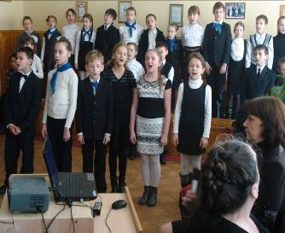

1-й вед.
В этом малом городке,
В каждом чудном уголке
Живут девчонки и мальчишки,
Которые читают книжки
Занимаются уроками,
Еще поют под «Караоке»
Спортом увлекаются
Что-то важное, большое,
Что их очень беспокоит,
И поможет что найти
Птицу счастья на пути,
И того добиться что им пригодиться
Что им пригодиться
В жизни этой сложенной.
Творят что возможно:
Стихи сочиняют,
Предков поминают,
Тех, кто нам оставил чудо,
Поднесли им, как на блюде.
2й-вед.
Из далекого прошлого
К нам пробился родник.
Звонкой струйкой из ключика
Он когда-то возник.
Мы устами горячими
Пьём бодрящий бальзам.
Чист родник нашей памяти
Как ребенка слеза.
Родник это художественное слово, которое было, есть и будет основным средством сохранения культуры нации и нации вообще.
1 вед. И пишут стихи ребятишки
Те девчонки и мальчишки,
Коем мало есть лет,
Но оставить свой след
Они очень мечтают
И стихи сочиняют
О природе, погоде.
О том малом народе,
Меньшим братом что кличем,
С ним рядышком дышим.

Вот такие, к примеру, у мальчонки Нвера, который учится в МОУ СОШ № 5- занимается спортом, неплохо учится.
Так мальчонка считает:

Без стихов мне нельзя.
Это тоже стязя,
По которой идти
Свое счастье найти.

И так, внимание, Нвер, за тобой слово.

Мы вчера в футбол играли
Кубок мы завоевали.
Я забил в ворота гол,
А за мной дружок мой Фрол,
С нами Сашка и Иван,
Мы, как будто ураган,
По полю носились,
Своего добились-
Желанной победы,
А после обеда
Всем нашим грамоты вручили
Мы такое получили!
А когда домой вернулись,
На котенка мы наткнулись.
Маленький, пушистый,
Чуточку ершистый.
Под калиткой он сидел
-мяу! Мяу ! громко пел.
Мы его поймали
И с собою взяли.
Принесли его домой
По тропинке луговой,
Накормили кашей и назвали Машей.
С тех пор в квартире нашей
Живет кошка Маша
Она радость наша.

2й-вед. Ну и как, ребятки ?
Чего стоит творение начинающего поэта, которому всего 12 лет? О чем мечтает он и его друзья? Это нужно? Это важно?
1й-вед. А вот о ком и о чем пишет Вика Салькова, ученица СОШ № 1.
Викуша, слушаем тебя.
Вика:
У меня есть пес Дружок.
Мы с ним ходим на лужок,
Что у самой речки.
Разговор сердечный мы ведем с ним по пути
-Вот бы ёжика найти,
Поиграть с ним в прятки.
Ёж кричит: «Ребятки!
Ко мне в гости заходите,
На мосточке посидите…
На мосточке посидели,
С ним немножко побалдели
И отправились домой
Дорожкою луговой

2й-вед. Этим тоже повезло: провели время с пользой. Разве это плохо? Вовсе нет.

1й-вед: А Алеся Миткалева?
Ученица 4 класса СОШ № 1. Когда она говорит о любви к братьям нашим меньшим, сердце замирает. Она это знает.
Алеся:
Как же я люблю животных,
Очень с ними мне комфортно.
Есть у нас котенок Рыжик.
Он надуется как Пыжик,
И мурлычит: «Мур! Мур! Мур!»
Вы со мною через чур
Строго обращаетесь.
Мне это не нравится.
Я прошу вас изменить ко мне отношение.
Кончится терпение,
Я от вас уйду куда-то
Это будет моя плата
За ваше стремление
Считать меня гением.
Что ж, придется изменить
К нему отношение.
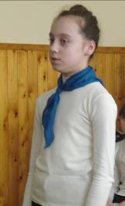
Слава Богу, нашли наши меньшие братья средства для примирения.
А Никита Крючков, ученик 6 Д класса СОШ № 1?
Его герою- Коту Федоту малость не повезло, а жаль.
Никита:
Кот по имени Федот,
К окошку подкрался,
На него взобрался
И сидит, как воробей,
Слышит, где-то соловей
Песню распевает,
В гости приглашает.
Говорит себе Федот:
«Как-то все наоборот,
Я хочу на улицу.
Там гуляют курицы,
А какой-то соловей,
Звонкой песнею своей
Меня приглашает.
А хозяин, мой злодей,
Меня не пускает
На улицу погулять.
Аж, сердечко тает.
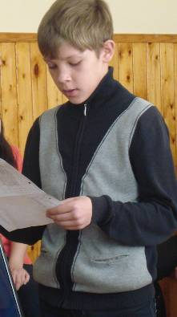

2й-вед. Да уж! Не просто тает, а замирает.
И еще один поэт. Ему уже 15 лет.
Виктор Шмаков:
В н6ашеи городе речушка.
Поселились в ней лягушки.
Ква! Ква! Ква!- с утра до ночи.
Распевают очень-очень.
Песенки веселые,
Нам давно знакомые.
Мы с Андрюшкой у речушки
Говорим своим лягушкам
-Как живется вам подружки,
-Да не плохо, - отвечают.
Сами квакать продолжают.
-Что ж, живите, не тужите,
Нашу речку берегите.

Луг зеленый, над ним небеса
На траве еще роса.
Ручеек спешит куда-то.
До чего ж земля богата.
Солнце светит с высоты
А под ним цветут цветы.
На лужайке небольшой,
До неё подать рукой.
А в лесу живут зверушки
Им поют «ку-ку» кукушки
И беседуют о том,
Как хорош наш общий дом.

1й-вед.

Вот какие наши дети,
Сочиняют о планете,
О её питомцах,
Что живут под солнцем.
Чем-то занимаются,
И о том, что нравится,
Пишут добрые стихи.
И они ведь не плохи.

Значит развиваются
И, как полагается
В завтра весело шагают.
Мир огромный принимают.

Итак, дорогие мои, наша встреча подходит к концу.
Вам такое нравится? Если да. То и вы можете попробовать писать стихи. Это очень интересно и, конечно же, полезно: развивает интеллект, делает человека грамотным, эрудированным. ЧЕЛОВЕКОМ с большой буквы.
Библиотекарь:
Завершается наша встреча вручением книг юным авторам.

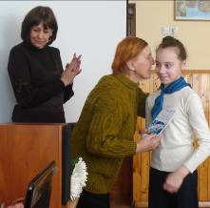
Но есть ещё ребята, стихи которых не вошли в этот сборник, но стихи замечательные и мы их сейчас услышим:
Куранова Ольга 4 А класс. Кем мне быть?

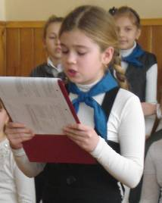

Каждый раз я размышляла
Кем мне быть, куда идти?
Может летчиком я стану?
Нет, боюсь я высоты.
Может поваром мне стать?
Нет, готовить не умею,
Наконец то, я решила-
В учителя я поступлю,
Начальный класс вести я буду,
Деток я учить смогу.
Научу их писать, читать,
Складывать и умножать,
Плюс и минус изучать.
Будут умными во всем,
Книжки разные читать
И пятёрки получать,
Знания новые добывать.

Мамочка моя.
Кто роднее всех на свете?
Это мамочка моя!
Кто тебя родил,
Кашкою тебя кормил?
Это мамочка моя!
Мамы разные бывают,
Кто-то низок, кто высок,
Кто-то ловок, кто- то нет.
Кто-то повар, кто-то шьет.
Мамы лучше в мире нет,
Все милы и все добры,
Мамы в мире все нужны!

Маильянц Аня 5 Г класс
Мамины руки, чудо рассвета,
Как я люблю её сильно за это!
Со всего мира букет принесу,
В каждом листочке найдешь ты росу,
В каплях росинок любовь, пожеланье
Прочь пусть уйдут твои недомоганья!
Будешь красивой и милой всегда
Мама, не брошу тебя никогда!

Аванесова Мариам 8 А класс
После зимних холодов
К нам весна приходит,
Светлое с собой несет,
Ну а тьма уходит.
Расцветает все кругом,
Птички песенки поют,
И к таким счастливым дням,
Восьмое марта приходит к нам.
Эти дни для наших мам,
Что безмерно дарят нам,
Теплоту, любовь свою
И в погоду и в пургу.
Пожелать хотим мы вам,
Нашим милым матерям,
Чтоб зимой и летом,
Вы цвели букетом,
Чтобы горе стороной
Обходило вас!
Долой невзгоды и мученья,
Счастья вам всегда безмерного!

В заключении Анна Романовская прочла стихотворение Л.И. Коровиной
«Как хочется мне в 21 веке…»
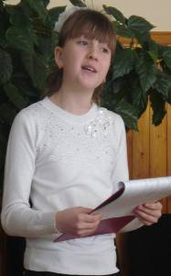 Как хочется мне в 21-м веке
Увидеть мир без горя и печали.
Как хочется остаться человеком,
Который все на свете замечает…
Как паучок на тонкой паутинке
Спешит домой в удобную корзинку
Как лист березы падает на землю
И ласточки щебечут в вышине.
И все это, как божий дар приемля
Он видит часто, будто бы во сне.
Еще он видит лунную дорожку
На темном небе в тихий час ночной.
И кажется ему, еще немножко
И поведет дорога за собой
В прекрасный мир дарованный судьбой.
Еще мне хочется пожить среди людей,
Красивых, добрых, неспесивых,
Которым, не до бредовых идей.
А жить бы только умно и красиво.
В театр ходить, добро дарить.
Мир окружающий любить
И верить до последних дней
Что я живу среди людей…

